07.11.2016 г.Витебск.

Решил поделится результатами простеньких экспериментов, с различными материалами (ферромагнетики, парамагнетики, диамагнетики), помещёнными в магнитное поле постоянного магнита, но только не в область полюса, как это проделывалось во всех известных трудах по изучению поведения подобных материалов в магнитном поле, а в область боковой поверхности магнитного поля постоянного магнита.
Почему-то нигде в учебных, да и научных публикациях мне не попадались подобные исследования. Поэтому решил заполнить этот пробел, может кому и пригодится.
Для изучения поведения различных образцов в магнитном поле, был выбран неодимовый магнит в виде прямоугольного параллелепипеда.
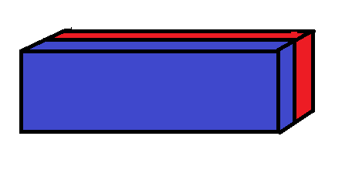
Образцы, закреплённые на тонкой леске, помещались в область боковой поверхности постоянного магнита, т.е. сверху над ним.

Первый образец- ферро магнитная магнитомягкая пластинка от магнитной защёлки.
Фото№1.
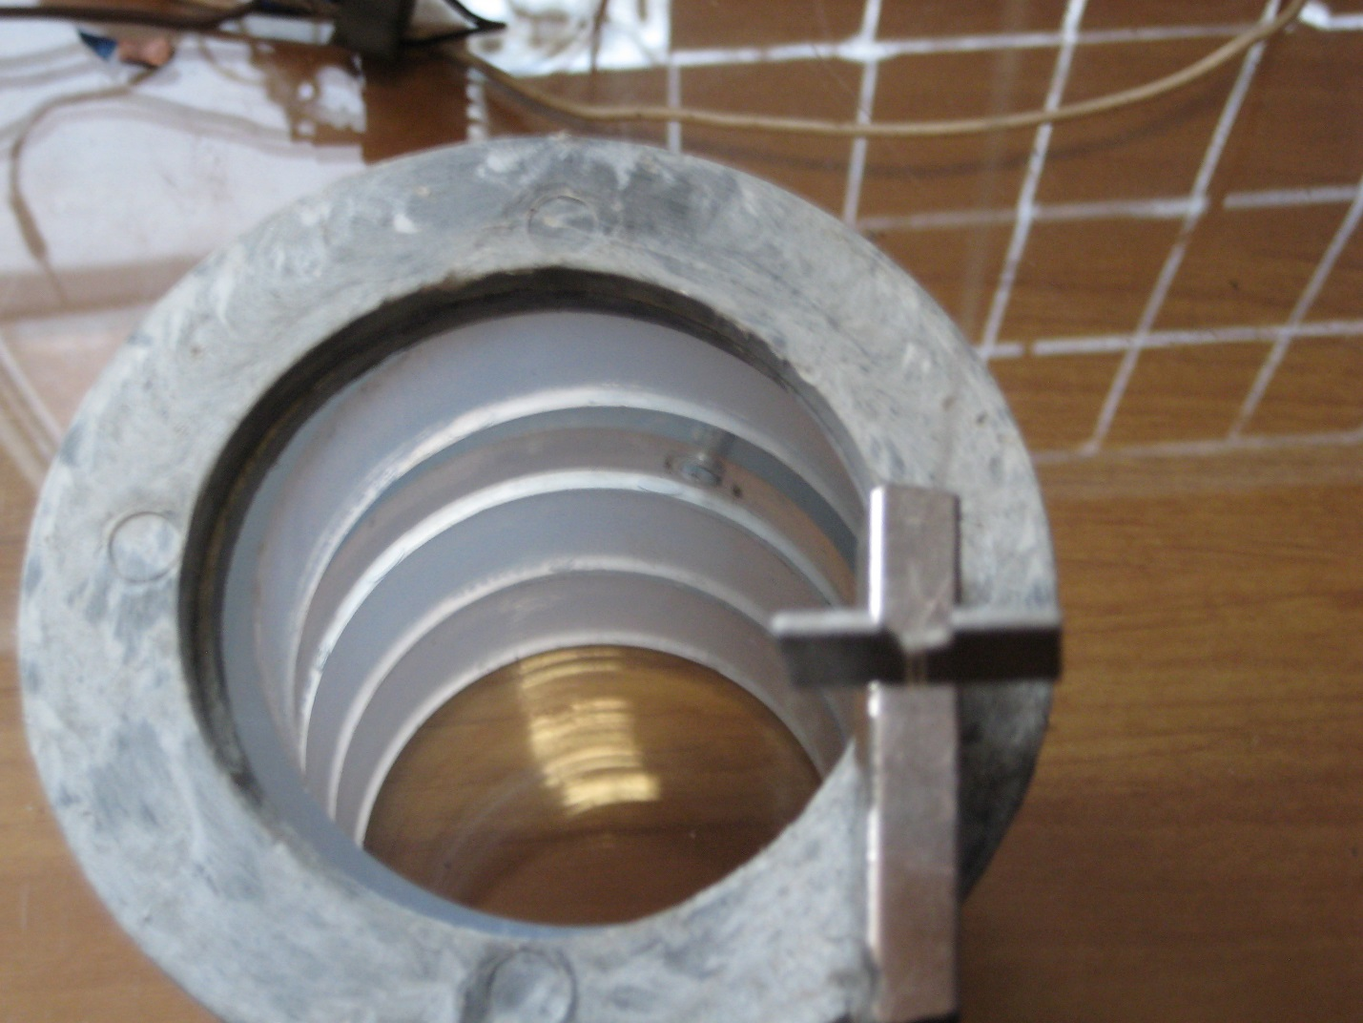
Чётко видно, что ферромагнетик разворачивается по оси совпадающей с осью намагничивания полюсов, т.е. он разворачивается в направлении полюсов. При этом пластина ещё и притягивается к магниту, и это притяжение довольно ощутимо.Фото№1

Второй образец- металлическое кольцо от подшипника.

Фото№2.

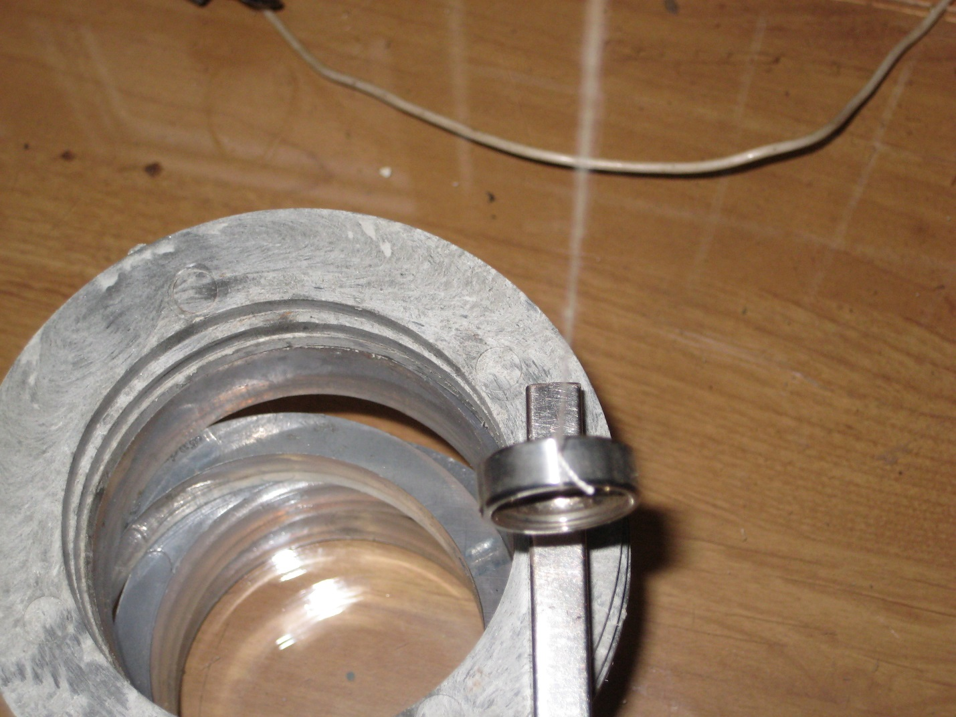

Третий образец выполнен из графита, материала обладающего диамагнитными свойствами.
Фото№3 и №4
Видно, что образец на подвесе развернулся ровненько на 90 градусов отлично от ферромагнетика.
Причём ощущается притяжение пластинки к магниту именно в центр верхней грани, хотя конечно оно на порядки меше чем в случае с металлом. Однако это очень важное замечание-диамагнетик не выталкивается, как это происходит на полюсах, а притягивается к боковой поверхности магнита.

Фото№3.
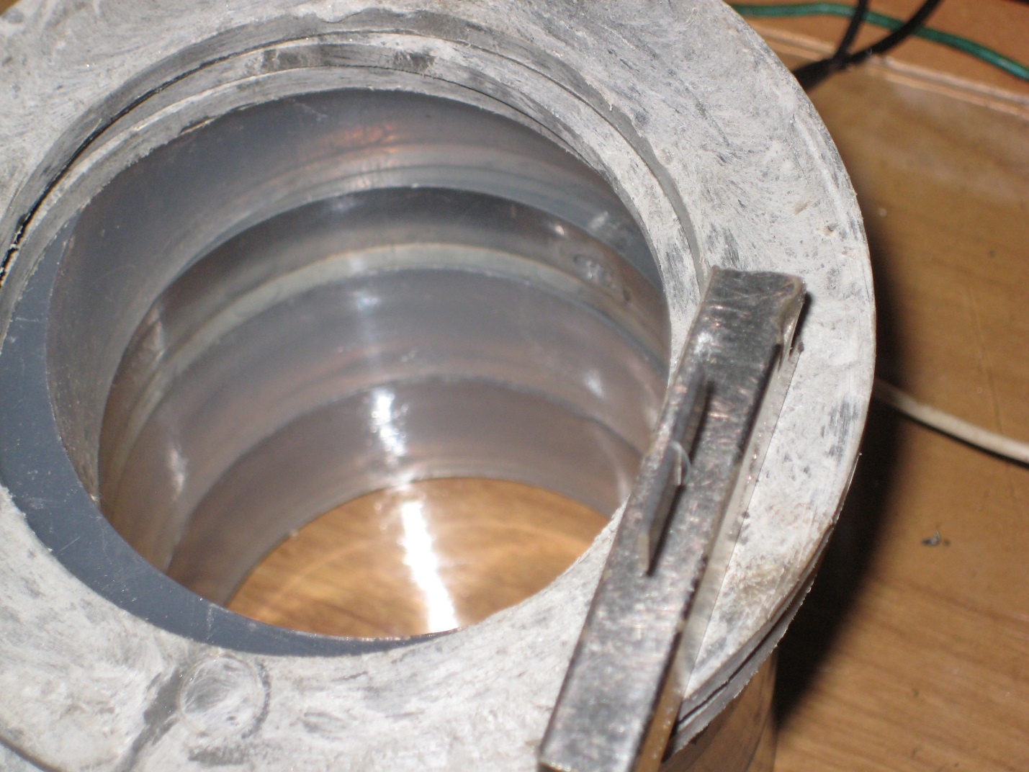

Фото№4

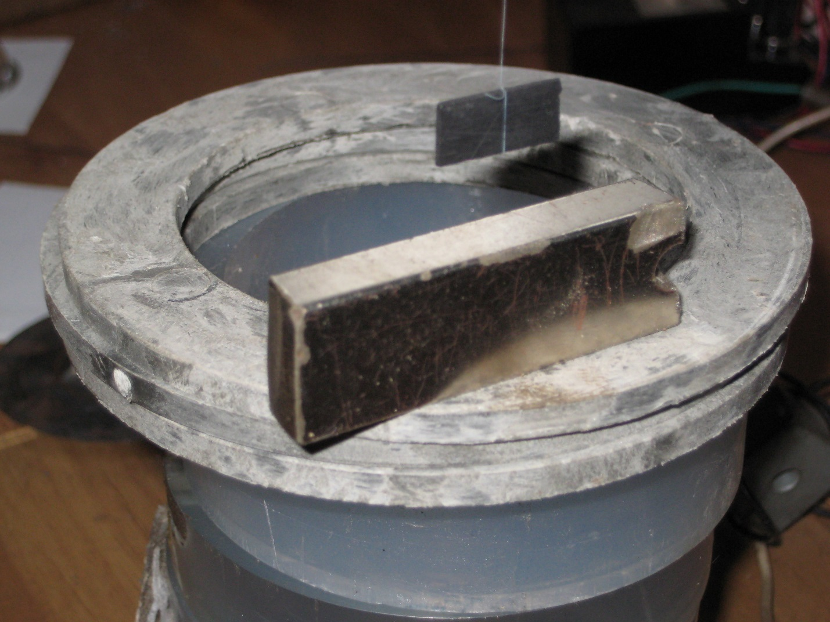

На фото№5- винт из диамагнитной латуни.
Поведение аналогичное, как и с графитовой пластинкой.

Фото№5
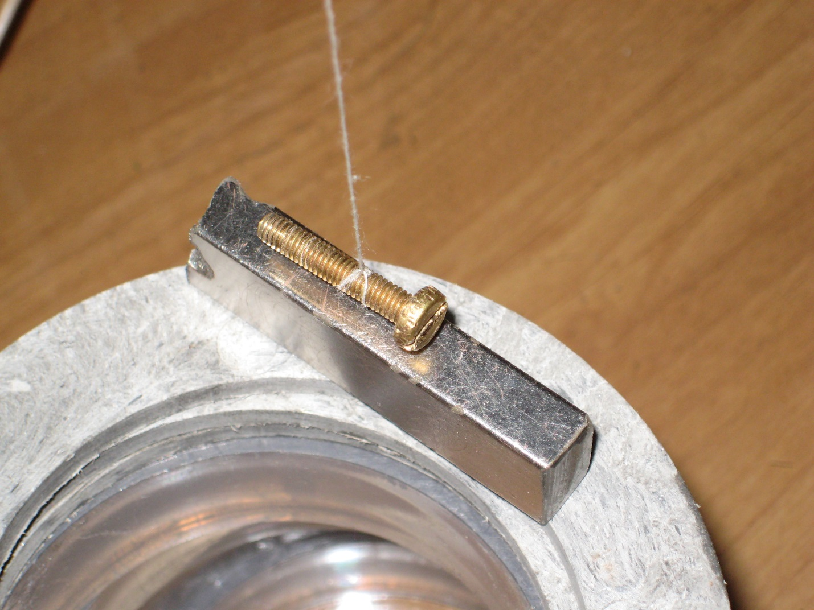

На фото№6- меднографитовое кольцо.
Оно разворачивается ровненько на 90 градусов, отлично от ферро магнитного кольца.

Фото№6
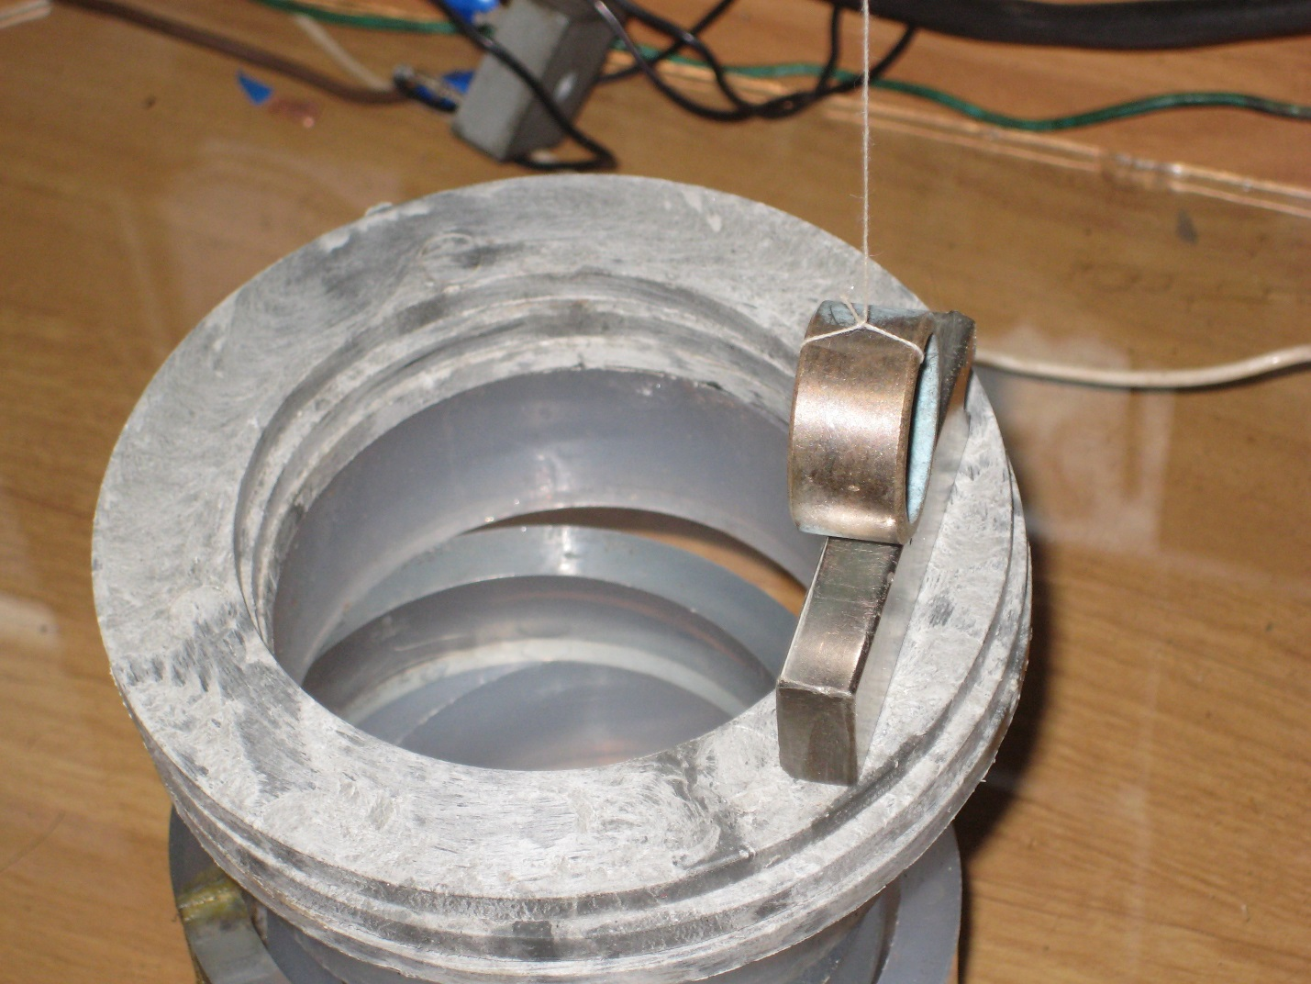

Следующий образец из алюминия- это парамагнетик.
Фото№7, №8, №9.
Парамагнетик разворачивается в магнитном поле боковой поверхности магнита ровненько под 45 градусов отлично и от диамагнетика, и от ферро магнетика.
Некое промежуточное положение между тем и тем.
Притяжение к боковой поверхности, так же присутствует.
По силе, насколько можно судить, сравнимо с притяжением диамагнетика, хотя количественных измерений сделано не было.

Фото№7
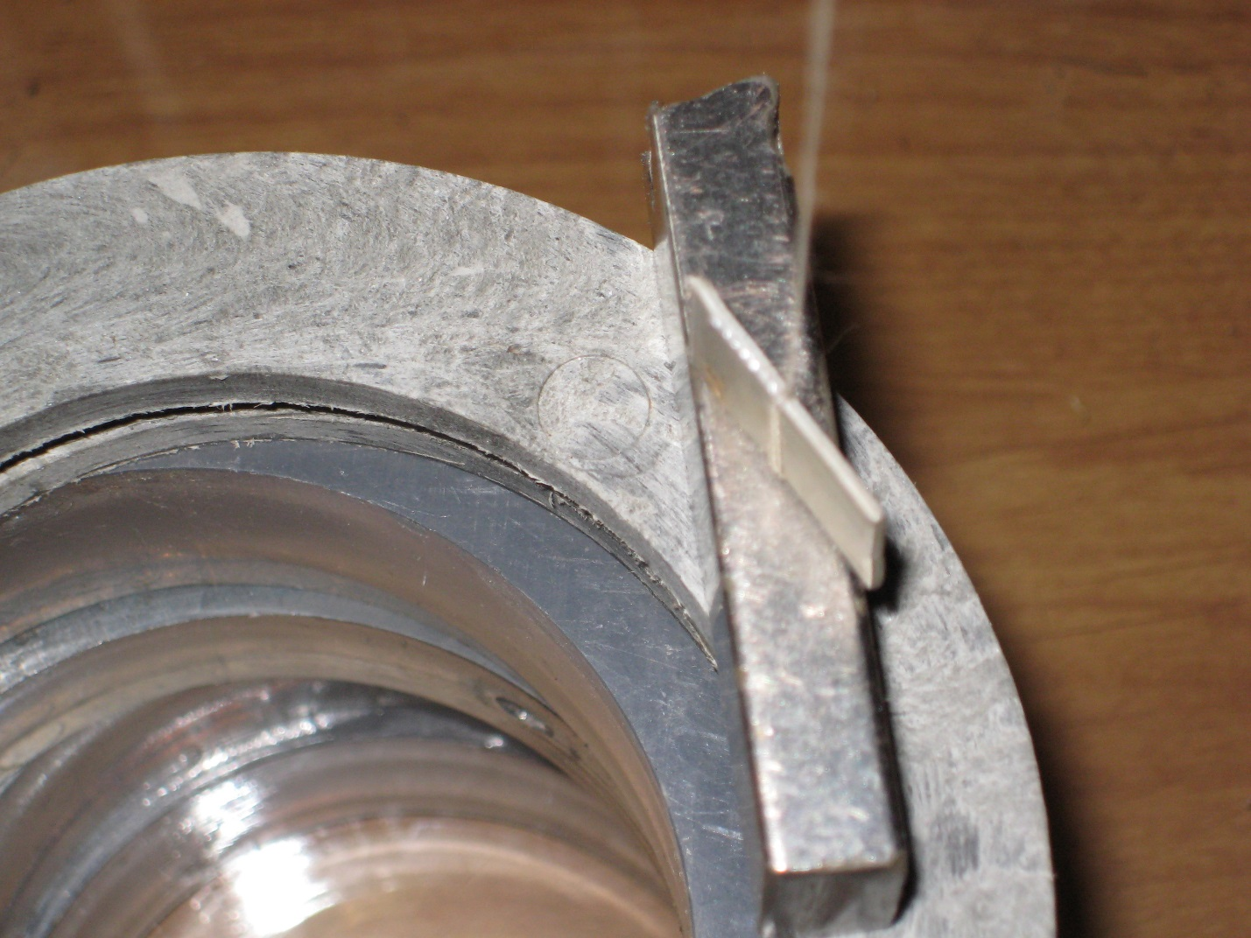

Фото№8
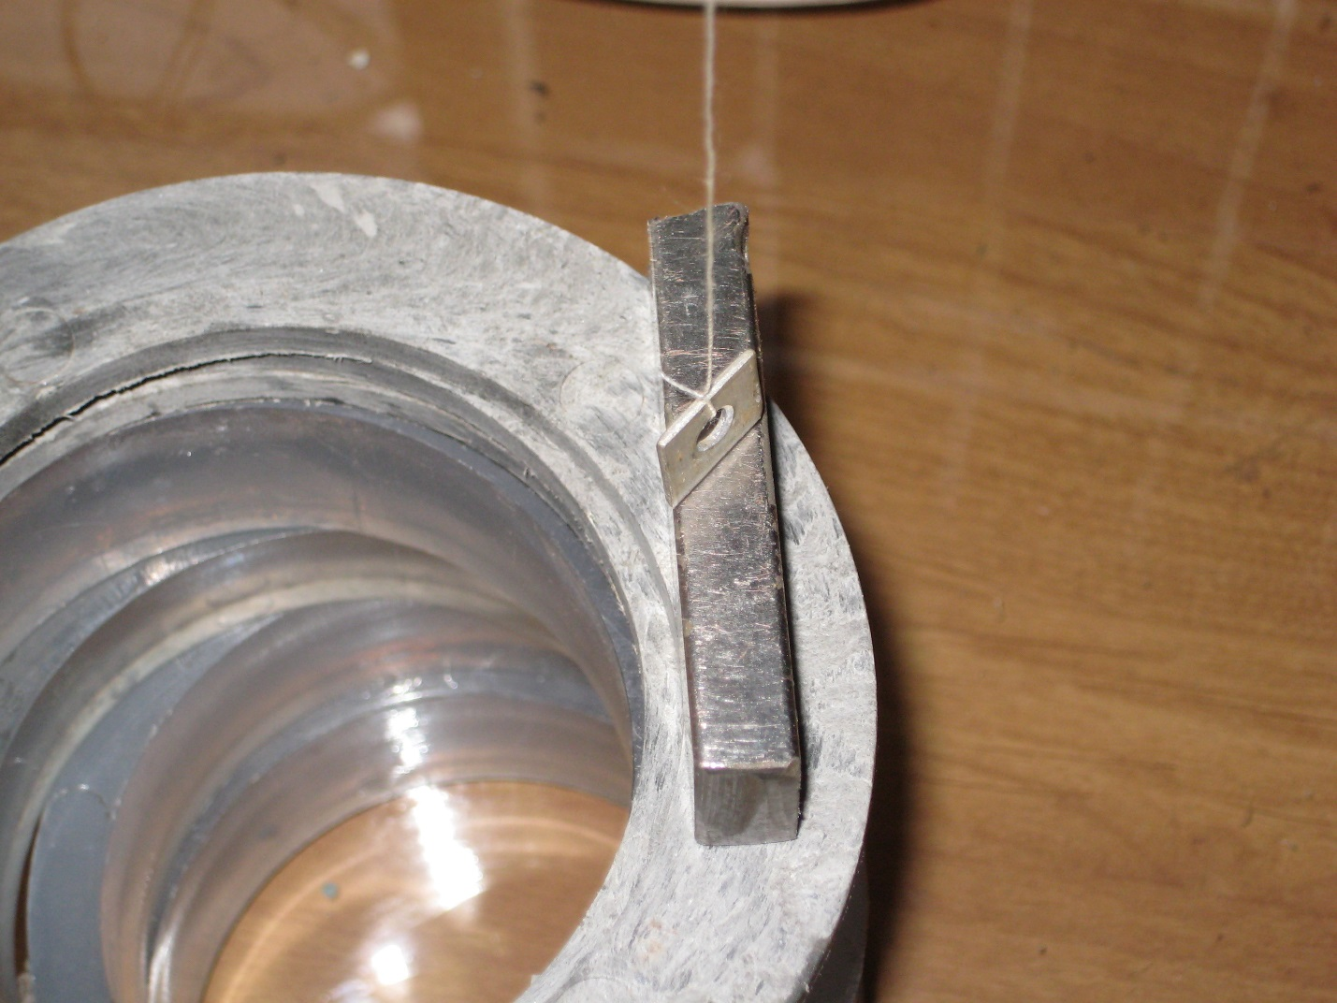

Фото№9
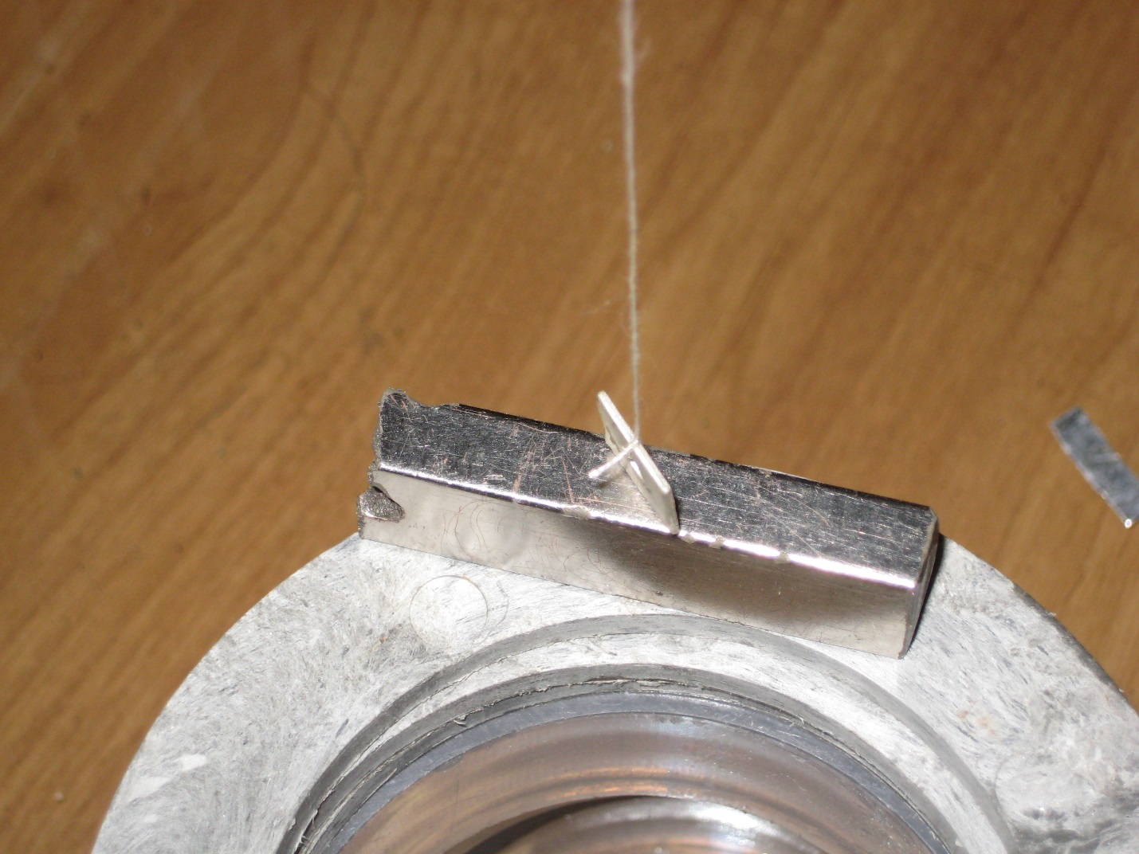

На фото№10- диамагнетик и парамагнетик над боковой поверхностью магнита.
Фото№10
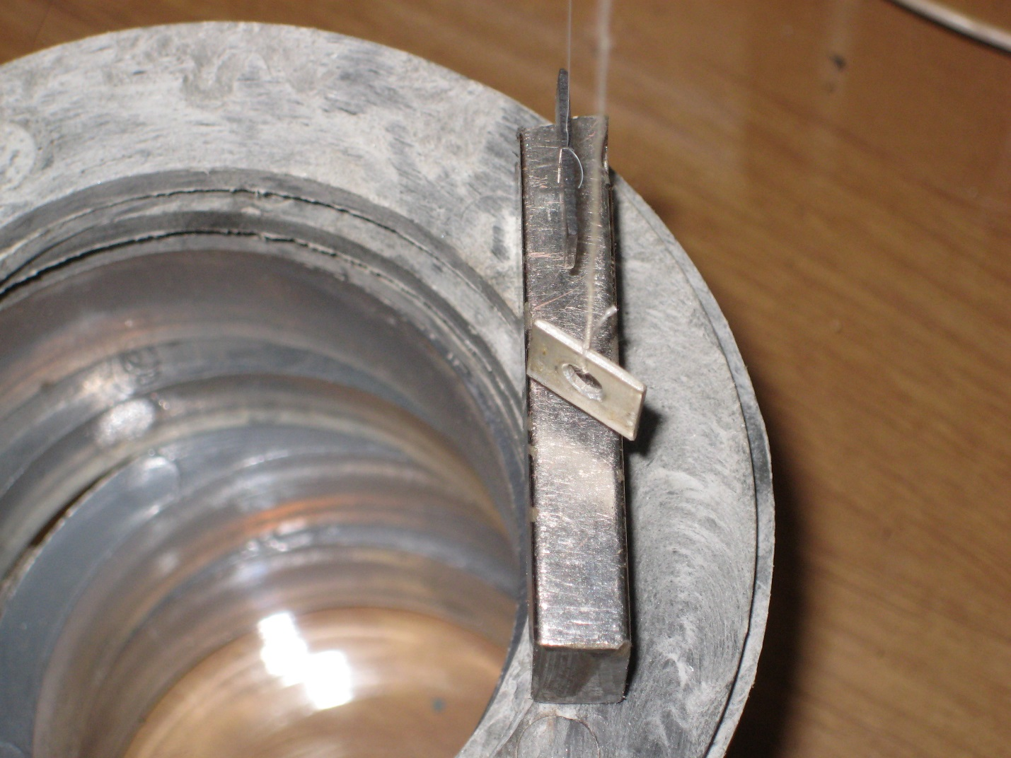
Очень надеюсь, что данная мною информация окажется полезной.
С уважением, Златомир. Олег Пицкалёв.

